系统设计说明(SSDD)

目录
系统设计(结构设计)说明(SSDD) 1
1引言 3
1.1标识 3
1.2系统概述 3
1.3文档概述 3
2引用文件 3
3系统级设计决策 3
4系统体系结构设计 4
4.1系统总体设计 4
4.1.1概述 4
4.1.1.1.1可靠性 8
4.1.1.1.2易使用性 8
4.1.1.1.3安全保密性 8
4.1.1.1.4可维护性 8
4.1.1.1.5可移植性 9
4.1.1.1.6可测试性 9
4.1.2设计思想 10
4.1.3基本处理流程 12
4.1.4系统体系结构 13
4.1.5人工处理过程 13
4.2系统部件 13
4.3执行概念 14
4.4.1外部接口 15
4.4.2内部接口 16
5运行设计 16
5.1系统初始化 16
5.2运行控制 16
5.3运行结束 16
6系统出错处理设计 17
6.1出错信息 17
6.2补救措施 17
7系统维护设计 17
7.1检测点的设计 17
7.2检测专用模块的设计 18
8尚待解决的问题 18
9需求的可追踪性 18
10注解 18
附录 18

1引言

1.1标识
本系统的名字是：基于微信小程序的班级管理辅助软件。
本软件的面向用户：学院中的各个班级干部，学院中的各个班级的学生，杨枨老师。
本软件的开发者：G09小组3人。
本软件的依托：微信公众平台，微信。
本软件的计算站：腾讯云平台。

1.2系统概述
系统接收班级干部的命令，向班级成员发送微信模板消息，
同时，接收班级成员的消息，返回其所需的数据。

班级干部可以向服务器发送文件和文本消息，
服务器存储文件和文本消息，并且在班级用户要求的时候返回。

所有的使用者按照微信号来登陆。使用环境依托于微信聊天软件，所以没有登陆界面，
直接使用微信的接口认证用户。

1.3文档概述
说明编写这份概要设计说明书的目的，指出预期的读者。
本文档是为了回答这个系统应该怎么去做。会把本系统划分模块，把系统划分成各个物理元素，程序，文件，数据库，人工过程，和文档等等，但是不会继续细化这些物理元素。
这样可以方便系统的软件的结构的设计，确定系统中的每个程序是由哪些模块组成的，以及这些模块之间的关系。

2引用文件
《计算机软件需求说明规范（GB/T 9385——2008）》
《软件工程导论（第六版）》 张海藩 牟永敏 编著 ISBN 978-7-302-33098-1

3系统级设计决策

用户看到的系统，将会分成两个部分，我们首先看看普通的使用者会看到什么，他们只会和我们的微信服务号有交互，所以，他们只能点击服务号下方的两个按钮来获取资讯，或者向我们的服务器发送消息。虽然我们不会处理用户发送的消息，但是也不排除我们在后期会添加一点额外的应答功能。
然后是班级干部看到的系统，他看到的系统，本质上就是一个消息分发的页面，主要功能肯定就是，编辑消息，发送消息，选择发送的人群，或者说是分组。
然后在这个系统上进行拓展的话，就是班级干部还可以上传文件。

然后是对于系统的开放性，我们的系统完全不设防，非常的开放，也很危险吧。

4系统体系结构设计

4.1系统总体设计

4.1.1概述

4.1.1.1功能描述
注册
输入：
班干部添加该微信小程序，添加后进入主界面，小程序会要求班干部按照UI提示的界面输入他的个人信息，包括学号，专业班级，姓名（这三个为关键信息），学院，职务，电话。
输出：
确认个人信息后，点击提交，小程序提示提交成功。
异常处理：
若班干部在填写个人信息的过程中填写错误，并提交了个人信息，进入小程序后允许班干部在我的信息处修改个人信息。
发送通知
输入：
班干部点击界面上的通知按钮，在跳出的小菜单上选择发送通知，转到通知编辑界面，编辑完通知内容以后，转到发送对象选择界面，选择要发送通知的同学（可以是某几个，也可以是一键全选），确认要发送的同学后，点击发送。
输出：
小程序提示发送成功。
异常处理：
1.若消息内容编辑出错，则班干部重新编辑通知内容，然后重新选择要发送的同学，然后点击发送，小程序提示发送成功。
2.若选择要发送的同学出错，则班干部不修改通知内容，然后重新选择要发送的同学，然后点击发送，小程序提示发送成功。
上传共享文件
输入：
班干部点击界面上的文件按钮，通过一个web界面选取你要上传的文件。
输出：
web界面提示上传成功。
异常处理：
若文件框中为空就点击提交，将中屏幕中央弹框提示，你还没有选取文件。
创建分组
输入：
      - 点击通知按钮，选择通知分组，在屏幕下方有两个按钮，一个是创建分组一个是删除分组，点击创建分组，在上方输入分组的名字（可以为空），下方选中你要在同一个分组的多个同学。
      - 在发送通知时，若不是全选，而是选中特定的一部分人发送时，会询问是否需要创建分组。
输出：
小程序提示分组创建成功，并显示你已经将…同学加入…组
异常处理：
若没有选择学生就点击创建分组，则小程序弹框提示你还没有选择学生。
删除分组：
输入：
点击通知按钮，选择通知分组，在屏幕下方有两个按钮，一个是创建分组一个是删除分组，点击删除分组，UI会进入编辑模式，选中你要删除的分组，确认后，点击右下角的删除。
输出：
小程序提示删除成功。
异常处理：
没有分组时，屏幕中央显示，没有分组。
班级成员添加
输入：
班干部点击成员管理，点击添加班级成员。
输出：
小程序会生成一串随机字符串（与已生成的不会重复），班级成员在添加微信服务号后输入此字符串即可加入对应的班级。
班级成员删除
输入：
班干部点击成员管理，点击删除班级成员。从跳出来的班级成员列表中选中要删除的成员，确认后点击删除。
输出：
屏幕上显示…同学（列出名字）已被删除。
异常处理：
若还有没有班级成员添加至该班级中，显示班级中没有成员，并退出删除。

和微信服务沟通的xml收发器
加入班级
输入：
班级成员用微信扫一扫扫描班干部提供的微信二维码，添加微信服务号，在添加后需根据微信服务号发送的模板消息回复相应内容
输出：
若输入的内容和格式都符合要求，就会收到来自该微信服务号的成功加入班级通知。
异常处理：
- 若在与微信服务号对话中不按照格式输入个人信息，就无法加入到本班级当中，也无法获得相应服务。
- 若班级格式填写正确，姓名和学号输入错误，可向班干部申请修改个人信息。

接收通知
输入:
已成功添加微信服务号，并且个人信息填写正确
输出:
收到来自班干部的通知消息
异常处理：
若正确填写了班级，但是没有正确填写姓名和学号，导致无法收到特定通知，可向班干部申请修改个人信息。
索要最近的通知
输入：
点击服务号中的发送“通知”按钮
输出：
发送该同学最近的10条通知，若总共通知不满10条，则以实际为准。
异常处理：
若从来没有收到过通知，则在屏幕中央显示，最近没有收到过通知。
索要文件：
输入:
点击服务号中的“文件”按钮
输出：
将该班级班干部上传的网盘文件夹链接发送给该同学。
异常处理：
若班干部没有上传过网盘链接，则在屏幕中央显示，班干部还没有上传链接。

4.1.1.1.1可靠性
本系统以保证在所需硬件与软件环境中稳定运行，不出现运行出错或者异常退出等特殊情况。

4.1.1.1.2易使用性
微信小程序使用的是图形化界面，对于大学生用户均能快速入手，无需特别学习。对于微信服务号，服务号会主动给出使用提示，学生也能快速上手。

4.1.1.1.3安全保密性
本系统已经设计得较为安全，关键在与系统管理员能否保证数据库的安全性，
同时数据库的存放也较为关键，不可让无关人员访问。

4.1.1.1.4可维护性
本系统设计较为封闭，发布本软件时仅提供微信小程序与微信服务号，随着用户的使用和反馈，实时进行更新。

4.1.1.1.5可移植性
因为使用的是微信小程序和微信，本身就具有跨平台性，可以在安卓和IOS平台之间通用。

4.1.1.1.6可测试性
本系统在正式使用之前可以随机向数据库中存储一系列数据，测试所有功能的工作情况，测试完毕之后可以清空该数据库并正式使用。

4.1.1.2运行环境

4.1.1.2.1 运行模块的组合
微信小程序的模块组合：在用户注册了他的班级之后，就可以进入管理页面，管理他的班级这个实体，客户端就会向服务器后端发送请求，服务器代理前端的请求对数据库进行操作，开始调用操作数据库的各个模块。

服务器的模块组合：在接收到前端的消息之后，按照请求查询数据，或者对数据库进行操作。最后按照处理的结果发送处理成功与否或者是查询出来的结果到微信小程序。

微信服务号服务器的模块组合：会有一个监听模块一直运行，接收来自微信服务器的xml信息。然后把信息传递给解析xml的模块，再根据其中的发送者id和内容，判断是否要进行应答，对数据库进行查询后，再使用发送模块形成xml数据包发送还到微信服务器，作为对用户的应答。

4.1.1.2.2运行控制
运行控制将严格按照模块间函数调用关系来实现。在前端模块中，需对运行控制进行正确的判断，选择正确的运行控制路径，最后向后端发送正确的请求，或者正确的解析后端发出的请求，从而给使用者正确的反馈。

在网络传方面，客户机在发送数据后，将等待服务器的确认收到信号，收到后，再次等待服务器发送回答数据，然后对数据进行确认。服务器在接到数据后发送确认信号，在对数据处理、访问数据库后，将返回信息送回客户机，并等待确认。

4.1.1.2.1.3运行时间
因为面向的使用群体基数不大，所以现有的服务器可以很好的因对他们的请求。
同时，服务号的消息收发有微信服务器做代理，所以可以较快的返回所有的请求。
微信小程序的逻辑简单，进行的查询也不会对服务器造成较大的负担，所以我们认为所有的操作延迟和网络延迟都是在日常使用范围内的正常表现。

4.1.2设计思想

4.1.2.1系统构思
系统分成微信小程序，微信服务号服务器，微信小程序服务器。三个大方向。

4.1.2.2关键技术与算法
本系统按照微信官方说明文档来实现，使用js作为主要语言，没有啥算法，都是逻辑关系。

4.1.2.3关键数据结构
数据表名 |  | 班干部信息表
表code |  | leader
序号 | 字段名 | 字段Code | 数据类型 | 宽度 | 主键 | 能否为空 | 外键
1 | 学号 | number | varcher | 10 | 1 | 否
2 | 姓名 | name | varcher | 20 |  | 否
3 | 专业班级 | class | varcher | 20 |  | 否
4 | 分院 | branch | varcher | 20
5 | 职务 | post | varcher | 20 |  | 否
6 | 联系电话 | phone | varcher | 20

数据表名 |  | 学生信息表
表code |  | student
序号 | 字段名 | 字段Code | 数据类型 | 宽度 | 主键 | 能否为空 | 外键
1 | 学号 | number | varcher | 10 | 1 | 否
2 | 姓名 | name | varcher | 20 |  | 否
3 | 专业班级 | class | varcher | 20 |  | 否
4 | 分院 | branch | varcher | 20
6 | 联系电话 | phone | varcher | 20

数据表名 |  | 消息
表code |  | massage
序号 | 字段名 | 字段Code | 数据类型 | 宽度 | 主键 | 能否为空 | 外键
1 | 消息编号 | massagenumber | varcher | 500 | 1 | 否
2 | 学号 | number | varcher | 10 |  | 否 | 1(leader)
3 | 消息内容 | massagecontent | varcher | 500

4.1.3基本处理流程

4.1.3.1数据流程图
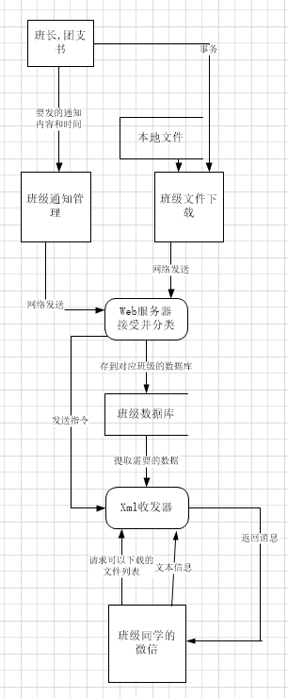

4.1.4系统体系结构

4.1.4.1系统层次结构
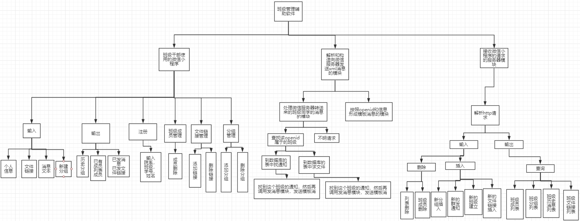

4.1.4.2系统配置项设计
本系统依托与微信服务器，学生的消息都是从服务号输入，然后微信服务器接收，转发给我们的服务器，我们服务器经过处理之后，把处理结果发送给微信服务器，然后微信服务器再发送还给学生用户。
对于班级干部用户，他们有专用的微信应用号去使用，他们会把他们的操作请求发送到我们的服务器上的其他的服务实例上面，然后进行处理之后返回结果。

4.1.5人工处理过程
本软件在班级干部注册的时候，需要有由我们系统管理员发送的邀请码，其邀请码是需要当面或者在聊天软件上交换必要的信息之后，才会给出，同时，如果班级干部需要让他们班级的同学都去使用这个服务号的话，要他自己手动的把服务号的二维码发送给他的同学。在同学扫描关注之后，他们需要向公众号编辑他们的必要信息，这样才能让我们知道他是哪一个班级的，不然的话，我们不会把他归入要应答的人员。

4.2系统部件

- 计算机处理器描述：

插槽类型：LGA 1366
主频：2660MHz
最大睿频：3066MHz
核心数量：六核心
线程数量：12线程
L2缓存：6*256KB
L3缓存：12MB
CPU内核：Westmere-EP
指令集：SSE，SSE2，SSE3，SSE4.2，AES
超线程技术：支持

2)存储器描述.：不晓得，只有40G；
3)输入/输出设备描述： 手机。安卓苹果都可以。

4.3执行概念
部件之间的动态关系：
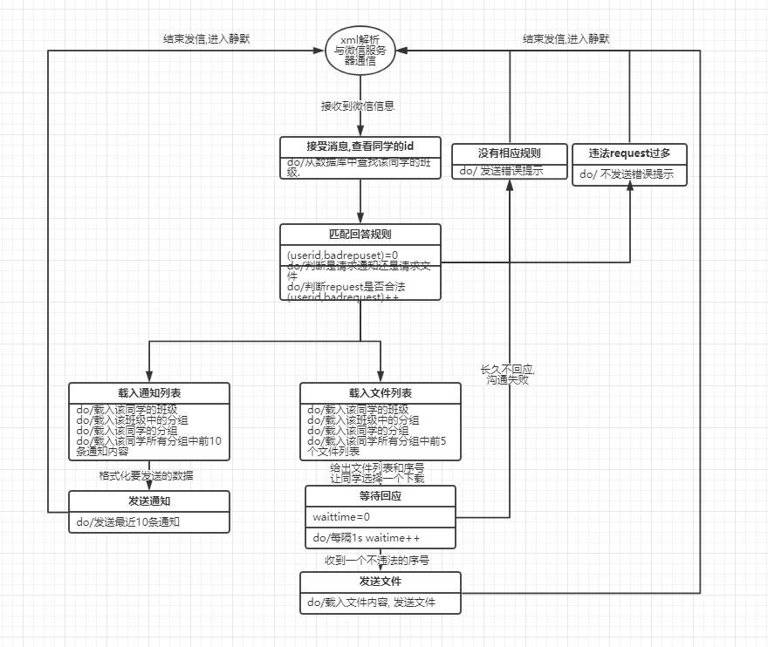
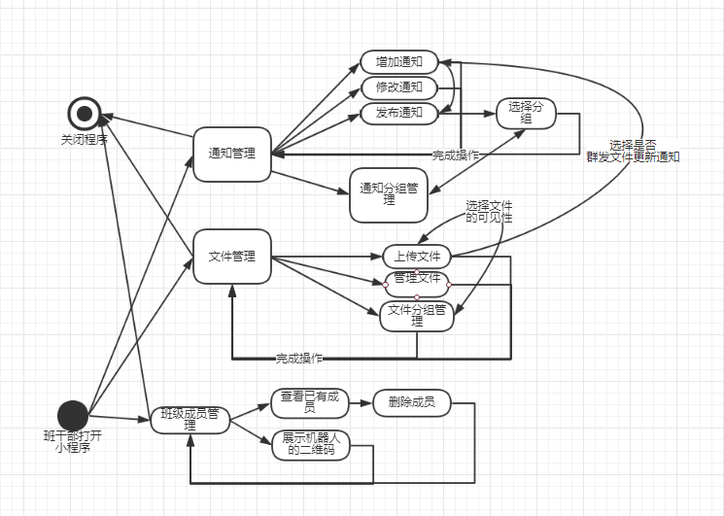
4.4接口设计

4.4.1外部接口
本系统和微信服务器之间的接口：
Access_token：
使用nodejs的https模块加上appid和appscret和向微信服务器get access_token
用户菜单定义：
使用nodejs的https模块向微信服务器发送json格式的菜单数据。
在服务器指定端口和路径上监听微信服务器的post消息：
使用注册的www.kingofsingledog.club/wx/getMessage 路径接收消息。
使用模板消息接口发送消息：
使用nodejs的https模块向微信服务器发送模板消息和用户openid，
实现向用户发送通知的功能。

4.4.2内部接口
服务器向微信小程序提供网络服务接口。
微信小程序可以向服务器上的特定的路径push和get数据。
Jsmysql模块向nodejs服务器提供数据库操作接口。
Wxsdk模块向用户消息应答模块提供和微信服务器的xml数据解析和收发接口。
Nginx服务器监听80口，转发微信服务器的消息给其他端口上的服务器。

5运行设计

5.1系统初始化
无

5.2运行控制
运行控制将严格按照模块间函数调用关系来实现。在前端模块中，需对运行控制进行正确的判断，选择正确的运行控制路径，最后向后端发送正确的请求，或者正确的解析后端发出的请求，从而给使用者正确的反馈。

在网络传方面，客户机在发送数据后，将等待服务器的确认收到信号，收到后，再次等待服务器发送回答数据，然后对数据进行确认。服务器在接到数据后发送确认信号，在对数据处理、访问数据库后，将返回信息送回客户机，并等待确认。

5.3运行结束
不会结束。

6系统出错处理设计

6.1出错信息
 | 错误类型 | 出错模块 | 处理方式
微信小程序 | 网络错误 | 用户openid获取模块 | 提示错误，停止页面渲染
微信小程序 | 操作失败 | 成员管理  文件链接管理  通知管理  分组管理  注册 | 告知用户  建议重试
微信小程序 | 查询失败 | 历史消息查询  历史文件查询  班级成员查询  分组查询 | 告知用户  建议重试
服务号 | 班级关联失败 | 数据库修改 | 发送关联失败的信息
服务号 | 用户注册失败 | 数据库用户添加 | 发送注册失败的信息

6.2补救措施
每天午夜业务不繁忙的时候，自动备份数据库和运行日志。
发生错误的时候，G09小组按人员工作情况，对出错模块进行分析，尽快使系统重新上线。

7系统维护设计
维护方面主要为对服务器上的数据库数据进行维护。可使用 MongoDB 的数据库维护功能机制。例如，定期为数据库进行备份。维护管理数据库死锁问题和维护数据库内数据的一致性等。；
定期检查日志，和查看数据库中正在使用的班级，如果发现有长期不发消息的班级，或者该班级干部在注册之后，没有让他的班级成员加入一个消息分发队列的话，就清理这个班级有关的信息，然后发送消息给班级干部，让他做好准备。

7.1检测点的设计
每个模块写好的时候，都有监测点。

7.2检测专用模块的设计
没有

8尚待解决的问题
服务器在公网上的安全性，当我们给微信小程序提供服务的时候，会不会遭到入侵，以及服务器出现了数据丢失等问题的时候的挽回措施。

9需求的可追踪性
没

10注解
无

附录
无

